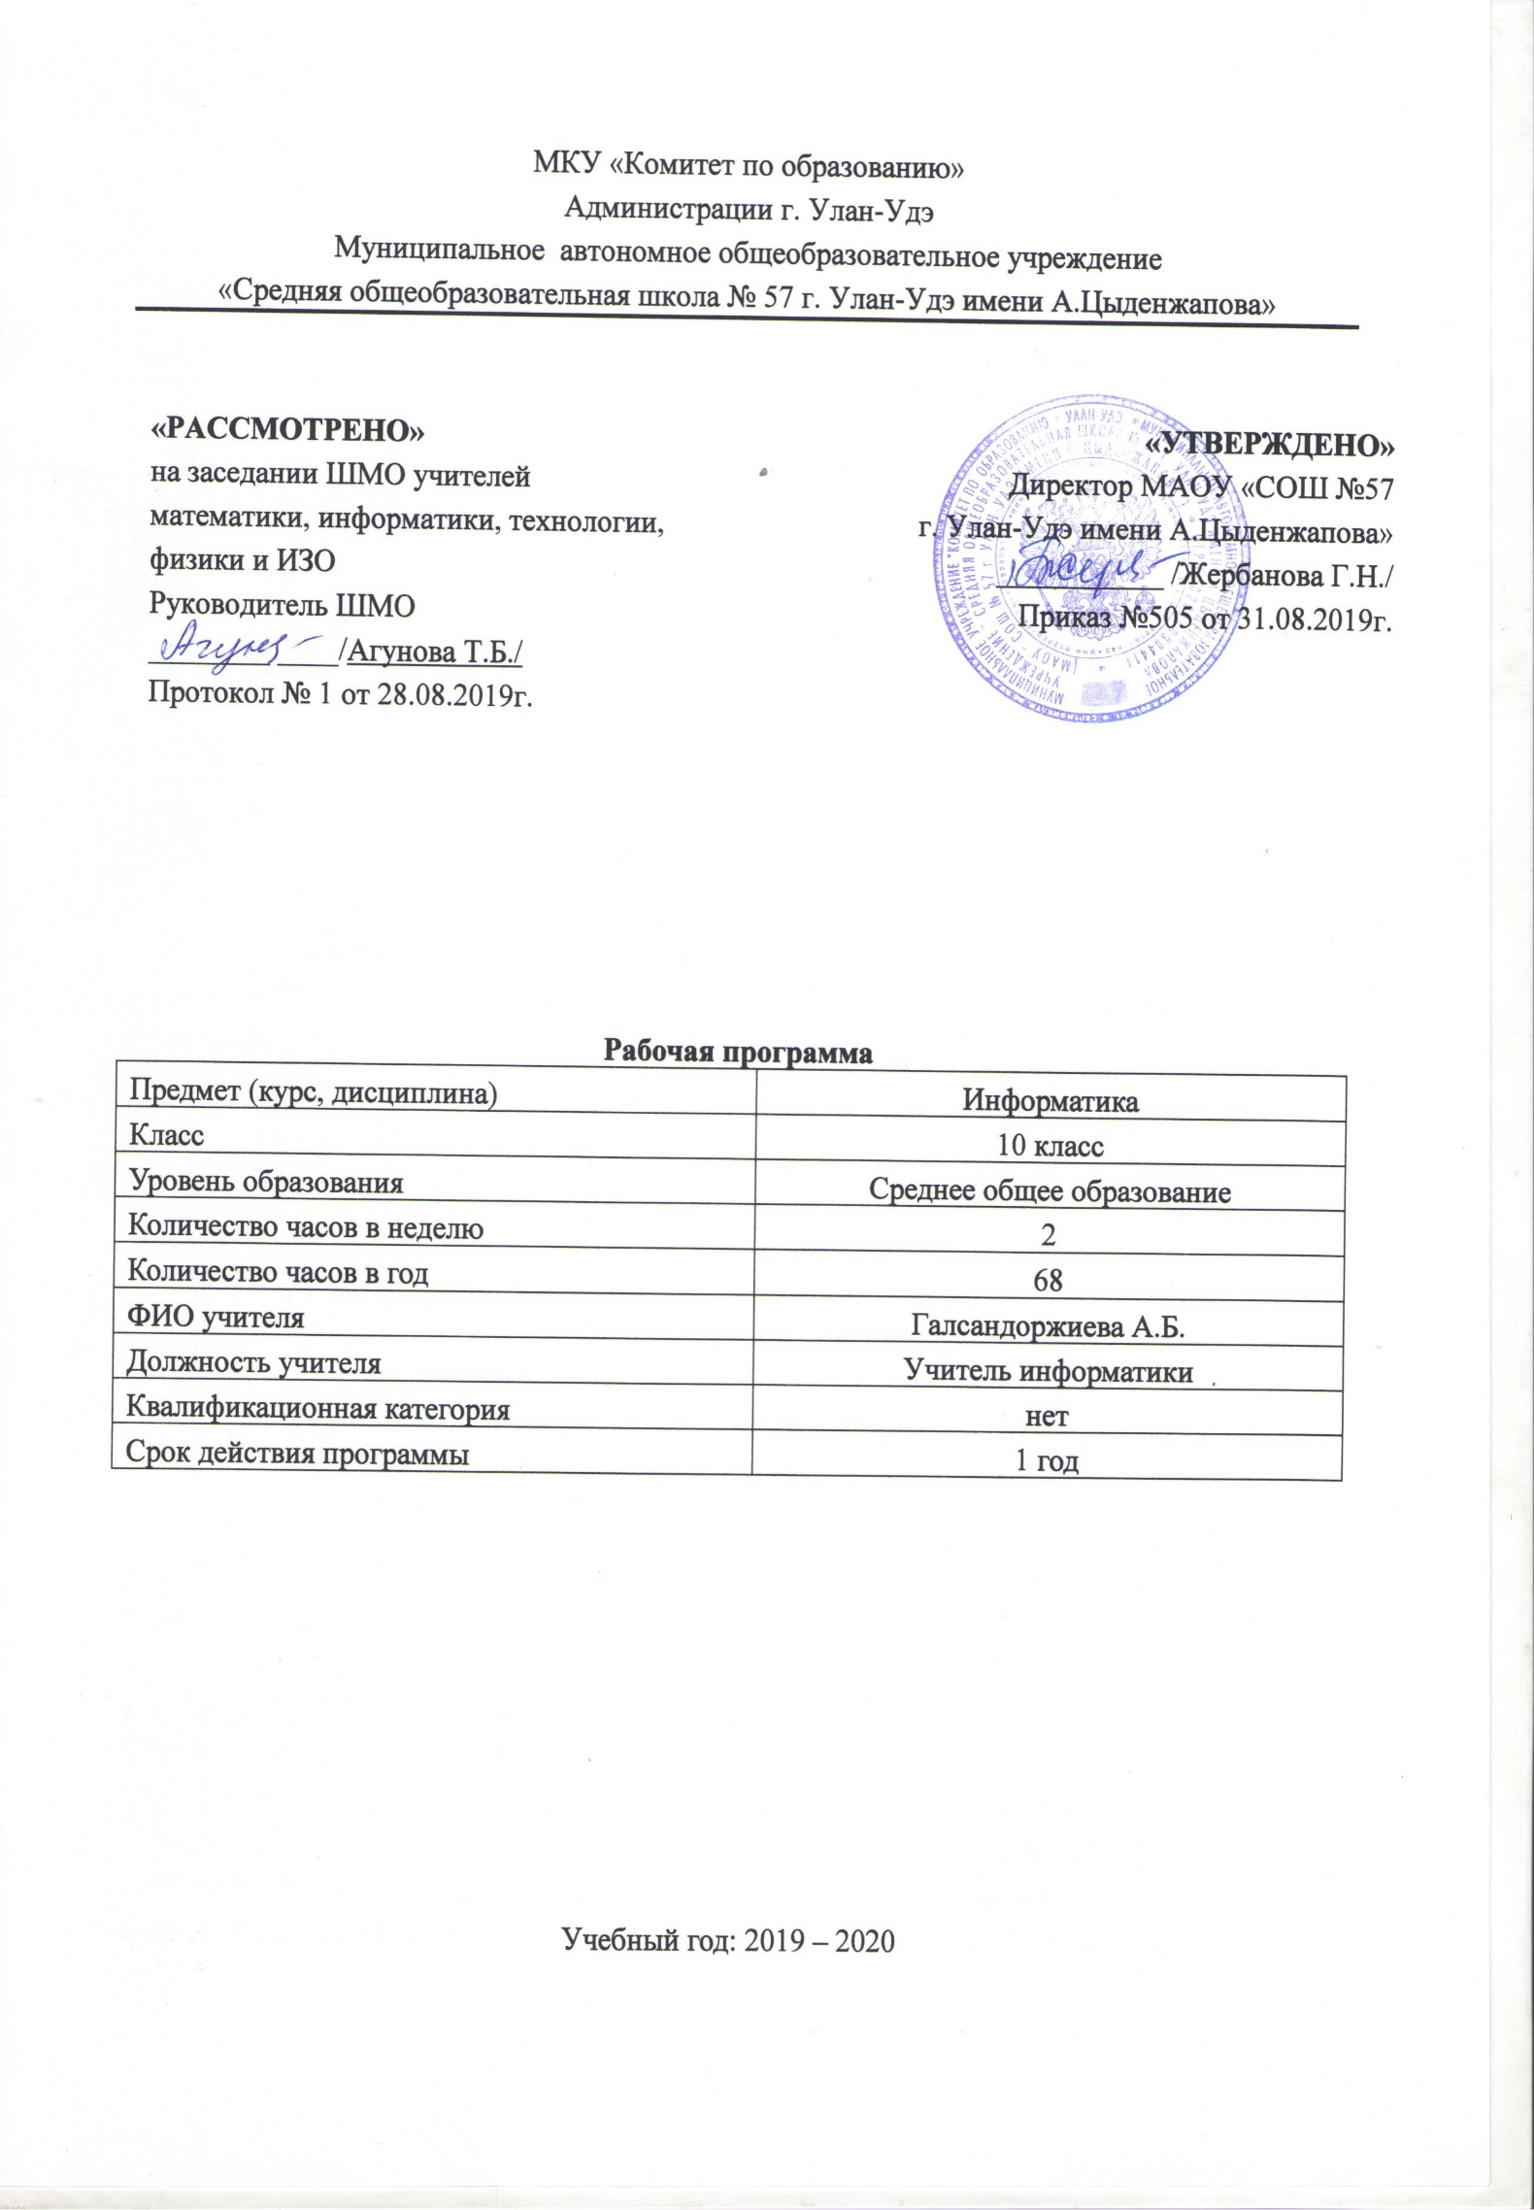

**Пояснительная записка**

Рабочая программа по информатике для 10 классов составлена в соответствии с правовыми и нормативными документами:

- Федеральный закон от 29.12.2012 №273-ФЗ «Об образовании в Российской Федерации»;

- Федеральный компонент государственных образовательных стандартов общего образования, утвержденный приказом Министерства образования Российской Федерации от 05.03.2004 № 1089 «Об утверждении федерального компонента государственных образовательных стандартов начального общего, основного общего и среднего (полного) общего образования» (для VII-XI (XII)классов)( в редакции от 19.10.2009);

- Приказ Министерства просвещения Российской Федерации от 08.05.2019 г. № 233 «О внесении изменений в федеральный перечень учебников, рекомендуемых к использованию при реализации имеющих государственную аккредитацию образовательных программ начального общего, основного общего, среднего общего образования, утвержденный приказом Министерства просвещения Российской Федерации от 28.12.2018 г. № 345.

Программа реализуется в объеме 68 часа из расчёта 2часа в неделю.

Перечень учебно-методического обеспечения по информатике для 10 классов

* Семакин И.Г., Хеннер Е.К., Шеина Т.Ю.Информатика: Базовый уровень – М.: БИНОМ, 2019.
* Семакин И.Г., Хеннер Е.К., Шеина Т.Ю.Практикум– М.: БИНОМ, 2011.

**Цели:**

1. освоение системы базовых знаний, отражающих вклад информатики в формирование современной научной картины мира, роль информационных процессов в обществе, биологических и технических системах;
2. овладение умениями применять, анализировать, преобразовывать информационные модели реальных объектов и процессов, используя при этом информационные и коммуникационные технологии (ИКТ), в том числе при изучении других школьных дисциплин;
3. развитие познавательных интересов, интеллектуальных и творческих способностей путем освоения и использования методов информатики и средств ИКТ при изучении различных учебных предметов;
4. воспитание ответственного отношения к соблюдению этических и правовых норм информационной деятельности;
5. приобретение опыта использования информационных технологий в индивидуальной и коллективной учебной и познавательной, в том числе проектной деятельности.

**Задачи:**

1. изучить *общие закономерности функционирования, создания* и *применения* информационных систем, преимущественно автоматизированных.
2. развить основы системного видения мира, расширить возможности информационного моделирования, обеспечив тем самым значительное расширение и углубление межпредметных связей информатики с другими дисциплинами.
3. сформировать методологию использования основных автоматизированных *информационных систем в решении конкретных задач,* связанных с анализом и представлением основных информационных процессов.

**Планируемые результаты изучения информатики**

Цели изучения общеобразовательного предмета «Информатика» направлены на достижение образовательных результатов, которые структурированы по ключевым задачам общего образования, отражающим индивидуальные, общественные и государственные потребности. Результаты включают в себя личностные, метапредметные и предметные. Личностные и метапредметные результаты являются едиными для базового и профильного уровней.

***В результате изучения информатики и ИКТ ученик должен*знать/понимать:**

* основные технологии создания, редактирования, оформления, сохранения, передачи информационных объектов различного типа с помощью современных программных средств информационных и коммуникационных технологий;
* назначение и виды информационных моделей, описывающих реальные объекты и процессы;
* назначение и функции операционных систем;

**Уметь:**

* оперировать различными видами информационных объектов, в том числе с помощью компьютера, соотносить полученные результаты с реальными объектами;
* распознавать и описывать информационные процессы в социальных, биологических и технических системах;
* использовать готовые информационные модели, оценивать их соответствие реальному объекту и целям моделирования;
* оценивать достоверность информации, сопоставляя различные источники;
* иллюстрировать учебные работы с использованием средств информационных технологий;
* создавать информационные объекты сложной структуры, в том числе гипертекстовые документы;
* просматривать, создавать, редактировать, сохранять записи в базах данных, получать необходимую информацию по запросу пользователя;
* наглядно представлять числовые показатели и динамику их изменения с помощью программ деловой графики;
* соблюдать правила техники безопасности и гигиенические рекомендации при использовании средств ИКТ;

**Использовать приобретенные знания и умения в практической деятельности и повседневной жизни для:**

* эффективного применения информационных образовательных ресурсов в учебной деятельности, в том числе самообразовании;
* ориентации в информационном пространстве, работы с распространенными автоматизированными информационными системами;
* автоматизации коммуникационной деятельности;
* соблюдения этических и правовых норм при работе с информацией;
* эффективной организации индивидуального информационного пространства.

**Тематическое планирование**

|  |  |  |  |
| --- | --- | --- | --- |
| № | Наименование разделов и тем | Всего часов | Контроль |
|  | Информация | 6 | Контрольная работа №1 |
|  | Информационные процессы в системах | 10 | Контрольная работа №2 |
|  | Информационные модели | 8 | Контрольная работа №3 |
|  | Программно-технические системы реализации информационных процессов | 17 | Контрольная работа №4 |
|  | Технологии использования и разработки информационных систем | 16 | Контрольная работа №5 |
|  | Технологии информационного моделирования | 8 | Контрольная работа №6 |
|  | Основы социальной информатики | 5 | Контрольная работа №7 |
|  | ИТОГО: | 68 |  |

**Содержание учебного предмета**

|  |  |  |  |  |
| --- | --- | --- | --- | --- |
| **№**  **п/п** | **Название раздела** | **Кол-во часов** | **Содержание** | **Планируемые результаты обучения** |
|  | **Информация** | 6 час. | Понятие информации в науке. Представление информации, языки, кодирование. Измерение информации. Объемный подход. Содержательный подход. | • использовать термины «информация», «сообщение», «данные», «кодирование», а также понимать разницу между употреблением этих терминов в обыденной речи и в информатике; • описывать размер двоичных текстов, используя термины «бит», «байт» и производные от них; использовать термины, описывающие скорость передачи данных;  • записывать в двоичной системе целые числа от 0 до 256;  • кодировать и декодировать тексты при известной кодовой таблице; • использовать основные способы графического представления числовой информации. |
|  | **Информационные процессы в системах** | 10 | Что такое «система». Информационные процессы в естественных и искусственных системах. Хранение информации. Передача информации. Обработка информации и алгоритмы. Автоматическая обработка информации. Поиск информации. В рамках модуля «Время, идеи, люди». Защита данных. | Знать и понимать базовые навыки работы с компьютером;  • использовать базовый набор понятий, которые позволяют описывать работу основных типов программных средств и сервисов (файловые системы, текстовые редакторы, электронные таблицы, браузеры, поисковые системы, словари, электронные энциклопедии);  • знаниям, умениям и навыкам, достаточным для работы на базовом уровне с различными программными системами и сервисами указанных типов; умению описывать работу этих систем и сервисов с использованием соответствующей терминологии. |
|  | **Информационные модели** | 8 | Компьютерное информационное моделирование. Структуры данных. Пример структуры данных- модели предметной области. Алгоритм как модель деятельности. | • познакомиться с принципами устройства Интернета и сетевого взаимодействия между компьютерами, методами поиска в Интернете; • познакомиться с постановкой вопроса о том, насколько достоверна полученная информация, подкреплена ли она доказательствами; познакомиться с возможными подходами к оценке достоверности информации (оценка надёжности источника, сравнение данных из разных источников и в разные моменты времени и т. п.);  • узнать о том, что в сфере информатики и информационно-коммуникационных технологий (ИКТ) существуют международные и национальные стандарты;  • получить представление о тенденциях развития ИКТ. |
|  | **Программно-технические системы реализации информационных процессов** | 17 | Дискретные модели данных в компьютере. Представление текста, графики, звука**.** | • познакомиться с программными средствами для работы с аудио-визуальными данными и соответствующим понятийным аппаратом; • научиться создавать текстовые документы, включающие рисунки и другие иллюстративные материалы, презентации и т. п.;  • познакомиться с примерами использования математического моделирования и компьютеров в современных научно-технических исследованиях (биология и медицина, авиация и космонавтика, физика и т. д.). |
|  | **Технологии информационного моделирования** |  | Технологии моделирования зависимостей; статистическое моделирование. Математическая модель. Статистика. регрессионная модель. Корреляционное моделирование. Корреляционная зависимость. Коэффициент корреляции. Оптимальное планирование. Решение расчетных и оптимизационных задач с помощью электронных таблиц. Использование средств деловой графики для наглядного представления данных. | Учащиеся должны знать и понимать:  - понятие модели  - понятие информационной модели  - этапы построения компьютерной информационной модели  - понятия: величина, имя величины, тип величины, значение величины  - что такое математическая модель  - формы представления зависимостей между величинами |
|  | **Технологии использования и разработки информационных систем** | 8 | Моделирование зависимостей между величинами. Модели статистического прогнозирования. Моделирование корреляционных зависимостей. Модели оптимального планирования. | Учащиеся должны знать и понимать:  - для решения каких практических задач используется статистика;  - что такое регрессионная модель  - как происходит прогнозирование по регрессионной модели  - что такое корреляционная зависимость  - что такое коэффициент корреляции |
|  | **Основы социальной информатики** | 5 | Информационные ресурсы. Информационное общество. Правовое регулирование в информационной сфере. Проблема информационной безопасности. | Знать и понимать основы социальной информатики. Роль информации и ИКТ в жизни человека и общества.  Применять ИКТ: связь, информационные услуги, научно-технические исследования, управление производством и проектирование промышленных изделий, анализ экспериментальных данных, образование (дистанционное обучение, образовательные источники). |

|  |  |  |
| --- | --- | --- |
| **ДОКУМЕНТ ПОДПИСАН ЭЛЕКТРОННОЙ ПОДПИСЬЮ** | | |
| **СВЕДЕНИЯ О СЕРТИФИКАТЕ ЭП** | | |
| Сертификат | 603332450510203670830559428146817986133868575777 | |
| Владелец | Жербанова Галина Николаевна | |
| Действителен | С 20.04.2021 по 20.04.2022 | |